ОК – 35
Кристаллические и аморфные тела.
Твердое состояние вещества.
1. Обычно вещество называют твердым, если оно сохраняет свою форму и объем, то есть внешние признаки.
2. В физике под твердым телом подразумевают вещества, у которых имеется кристаллическое строение, то есть «дальний порядок», в расположении его частиц.
В зависимости от структуры различают тела кристаллические и аморфные.
Кристаллические тела – это твердые тела, атомы, молекулы, ионы которых занимают определенные, упорядоченные положения в пространстве, называемые кристаллическими решетками. | 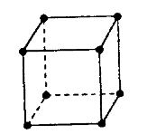
- Монокристаллы – одиночные кристаллы (кварц, алмаз).
- Поликристаллы – множество кристаллов (металлы, поваренная соль).
Типы кристаллов:
- Ионные (NaCl)  - Атомные (алмаз)  - Металлические (Cu, Al)  - Молекулярные (лед)  - Жидкий кристалл. | 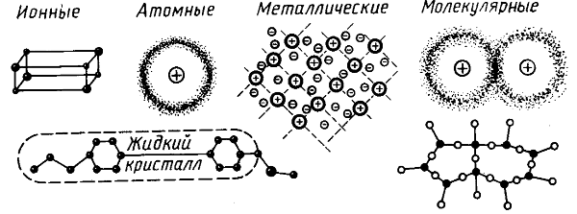
Свойства:
- Правильная геометрическая форма.  - Определенная температура плавления. | 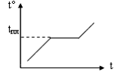
- Обладают полиморфизмом –образование различных структур одинаковыми атомами: С
алмаз графит
тв. тело, драгоценный камень мягкий минерал
не проводит электричество проводит электричество
сгорает в струе кислорода делают огнеупорную глину
- Обладает анизотропией –неодинаковость физических свойств (механических, тепловых, световых, электрических) в различных направлениях кристалла.
Аморфные тела – это тела, которые не имеют строгой повторяемости во всех направлениях основных структурных ячеек кристаллической решетки.  Стекло, смола, канифоль, слюда, сахарный леденец | 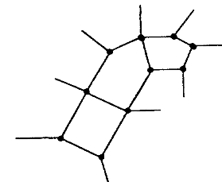
Свойства:
- Не имеют определенной температуры плавления.  - Изотропны - физические свойства по всем направлениям одинаковы.  - Обладают текучестью.  - При низких температурах имеют свойства твердых тел, а по мере повышения температуры – свойства жидкостей. | 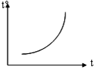

Одно и то же вещество может находиться как в аморфном, так и в кристаллическом состоянии: кварц (твердое тело) → SiO₂ ← кремнезем (аморфное тело)
Кристаллическая форма вещества более устойчивая, чем аморфная.

